操作指南
前置条件：会员企业需正常按时缴纳过会费。
一、注册方式（请仔细阅读）
1、为了更好解决填报中的问题，请先加QQ群122294221.（已在协会群里的可忽略）
2、推荐使用最新的浏览器（IE10以上）访问网站。
3、登录网站：·西安装饰网（www.xazsw.com）
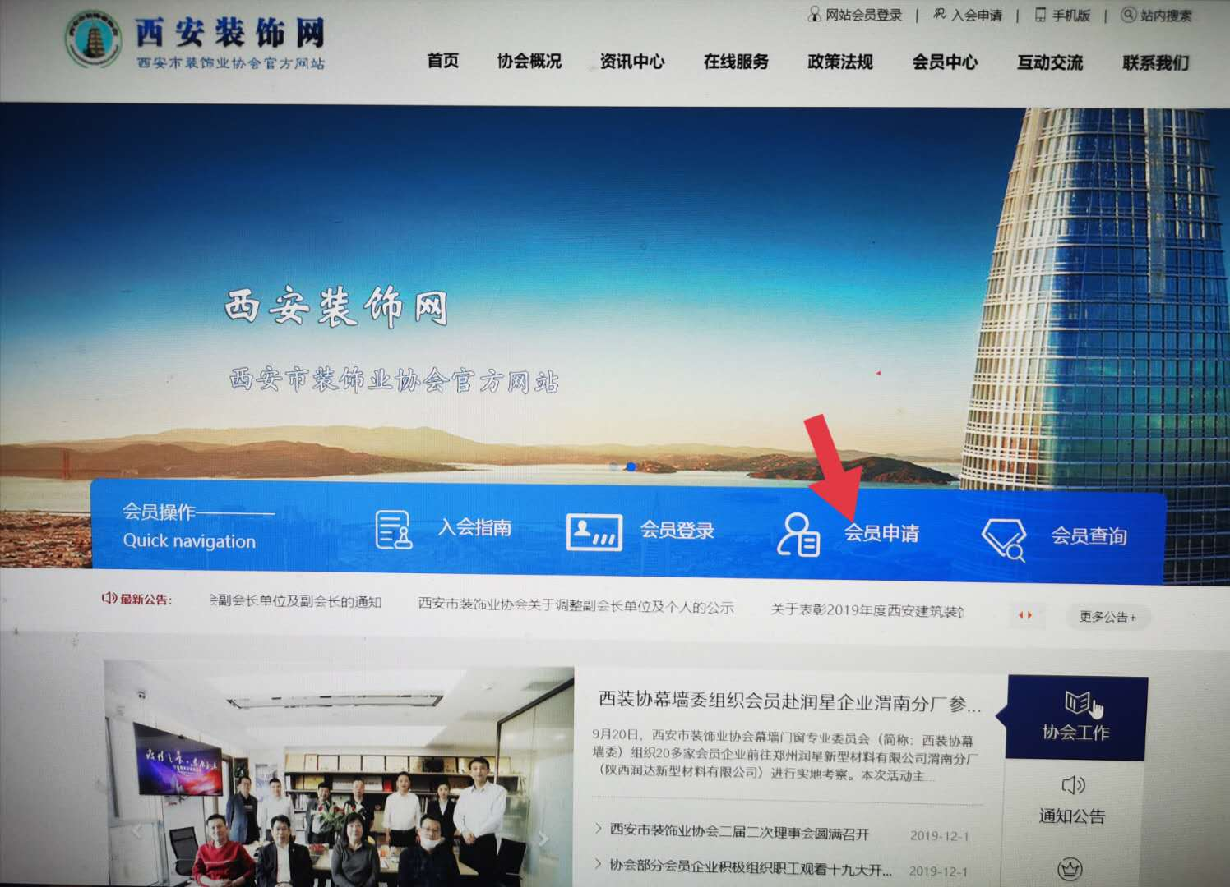
点击“会员申请”，进入西安市装饰业协会会员申请页面进行注册。会员企业选择“企业”，个人会员则选择“个人”。
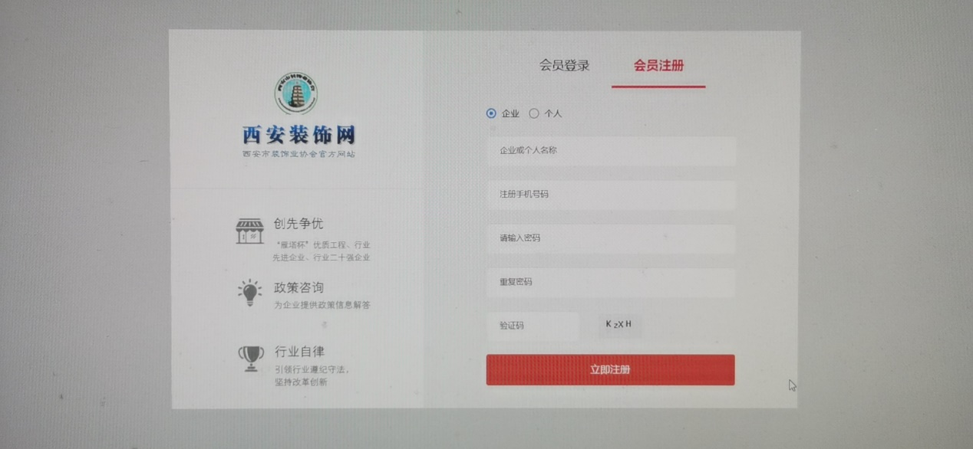
二、登录系统
1、会员企业成功注册后，请待后台审核通过后，方可登录会员平台。
2、登录进入后，即“资料修改”页面。
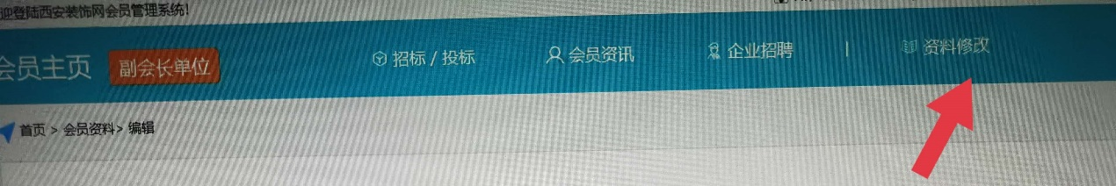
会员企业可在此页面自行修改企业基本信息。
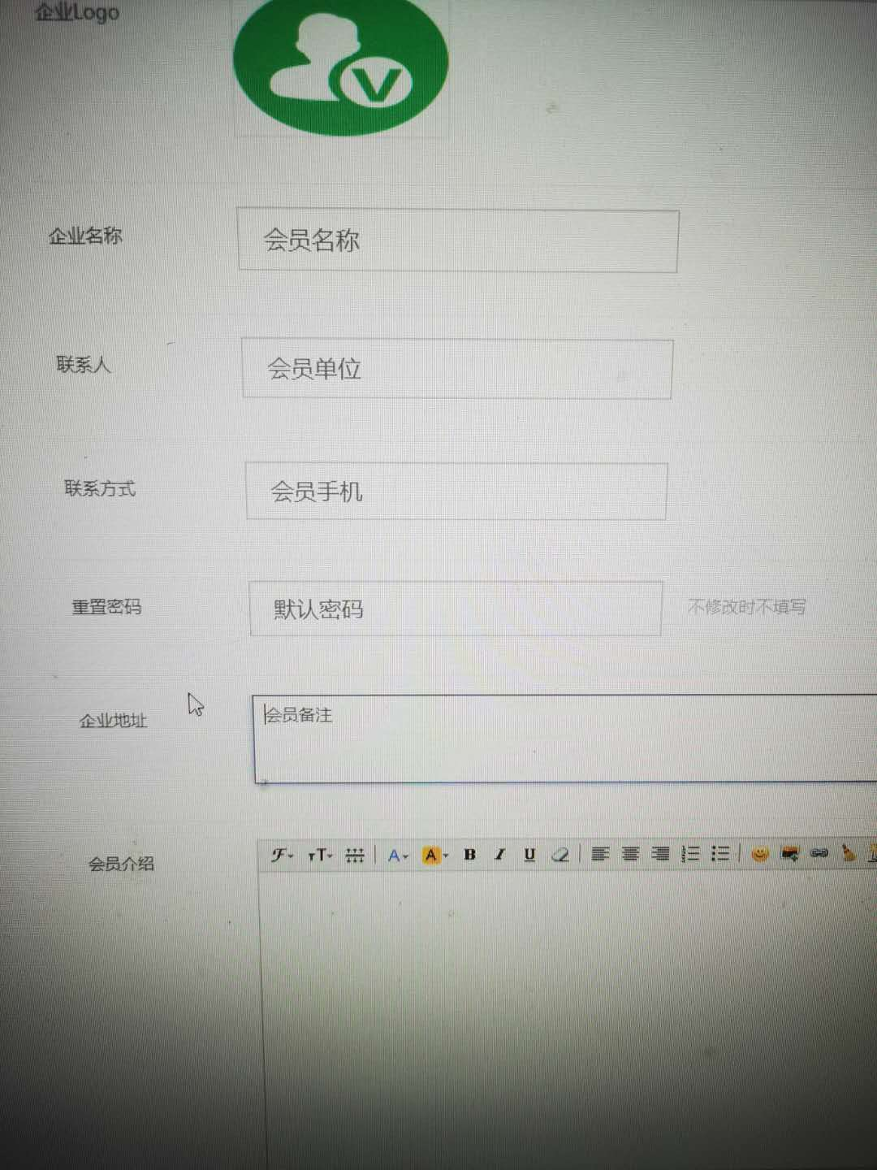
上传“企业LOGO”
“会员名称”——企业名称
“联系人”——企业名称
“联系方式”——企业联系电话
“重置密码”——企业如需修改密码，可在此操作
“企业地址”——企业办公地址
“会员介绍”——可上传企业简介、宣传照片、荣誉业绩等文图
3、项目信息发布。
（1）信息发布。点击该页面导航栏“招标/投标”页面进入。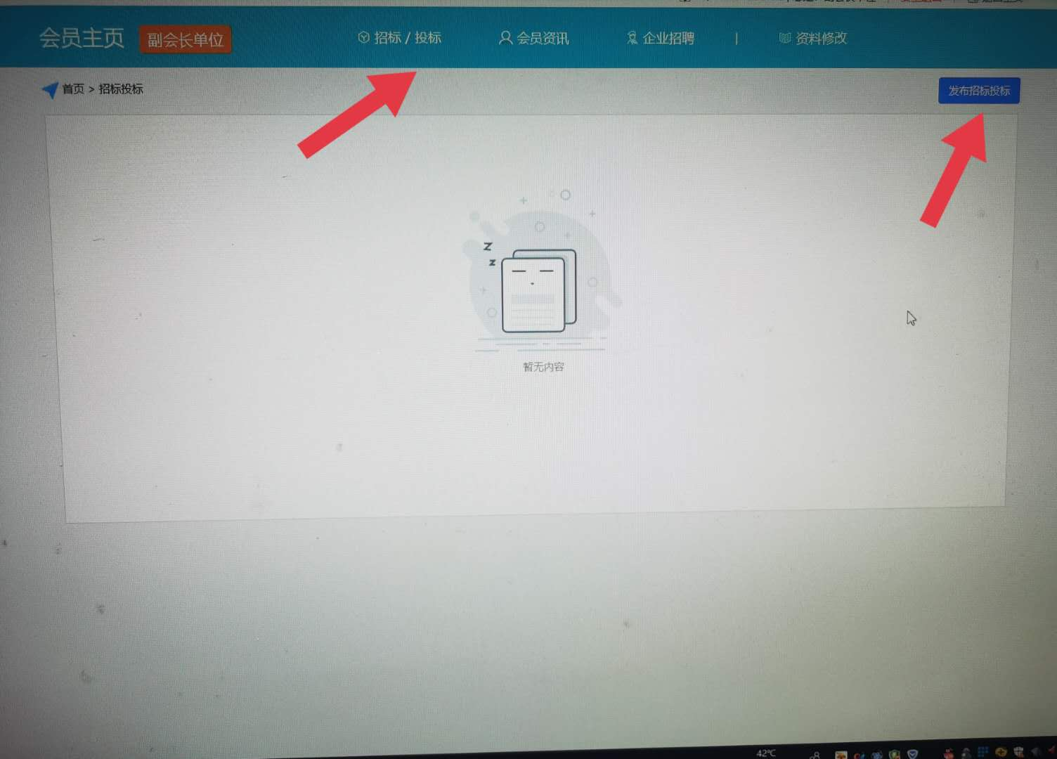

点击右上角“发布招标投标”，进入文本编辑页面，可选择工程信息交流的类型，进行信息编辑。
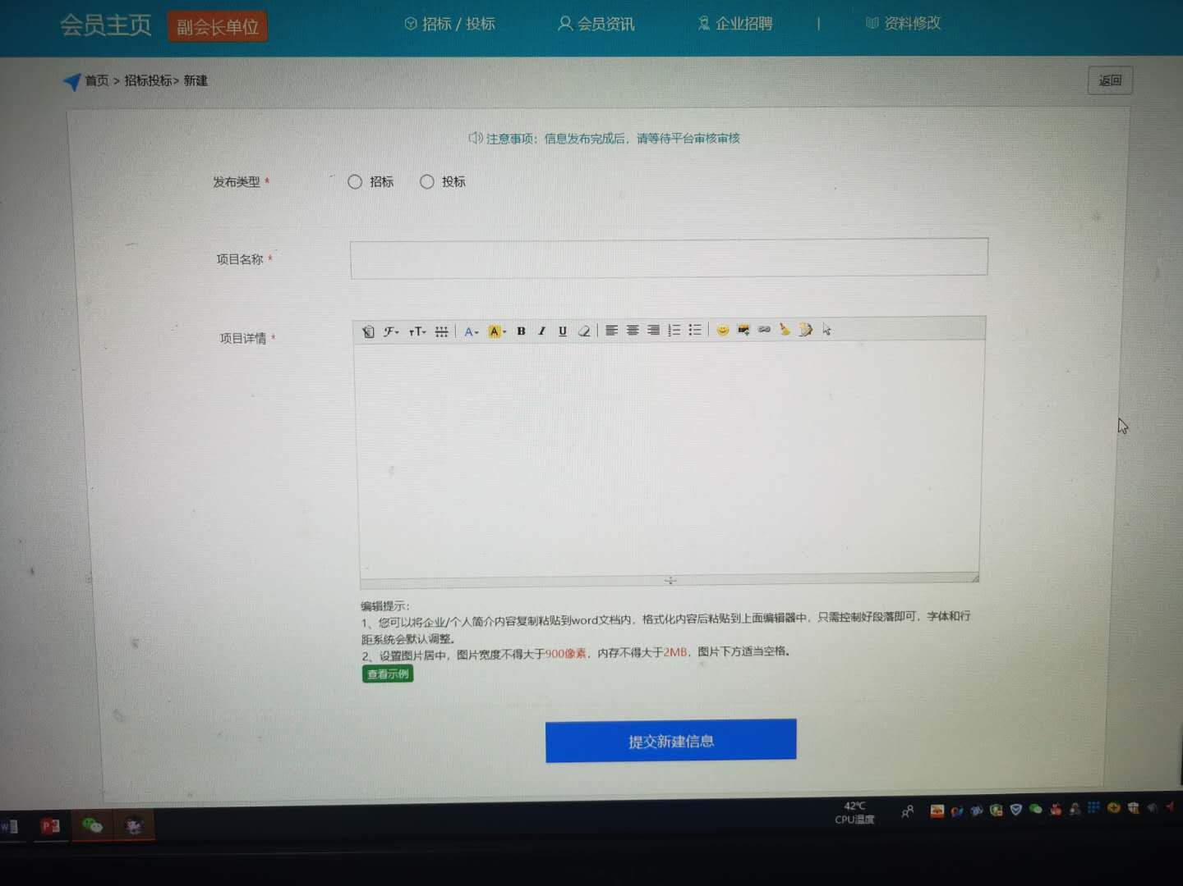
（2）信息显示。
显示路径一：该信息上传待后台管理员审核后，即在首页“招标投标”栏目版块显示。
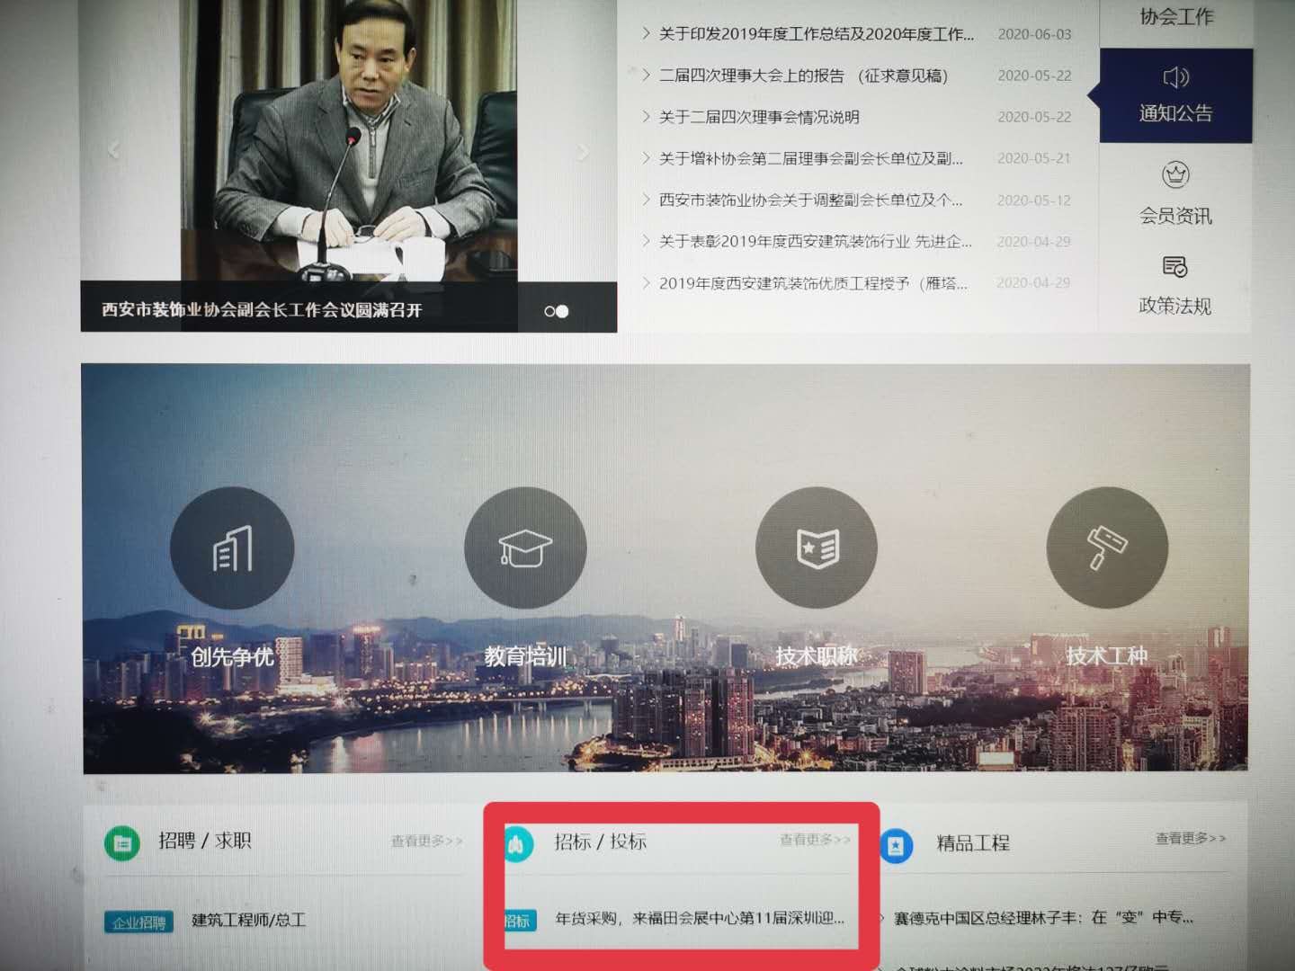
显示路径二：
会员微网站（宣传站）页面也可看到。
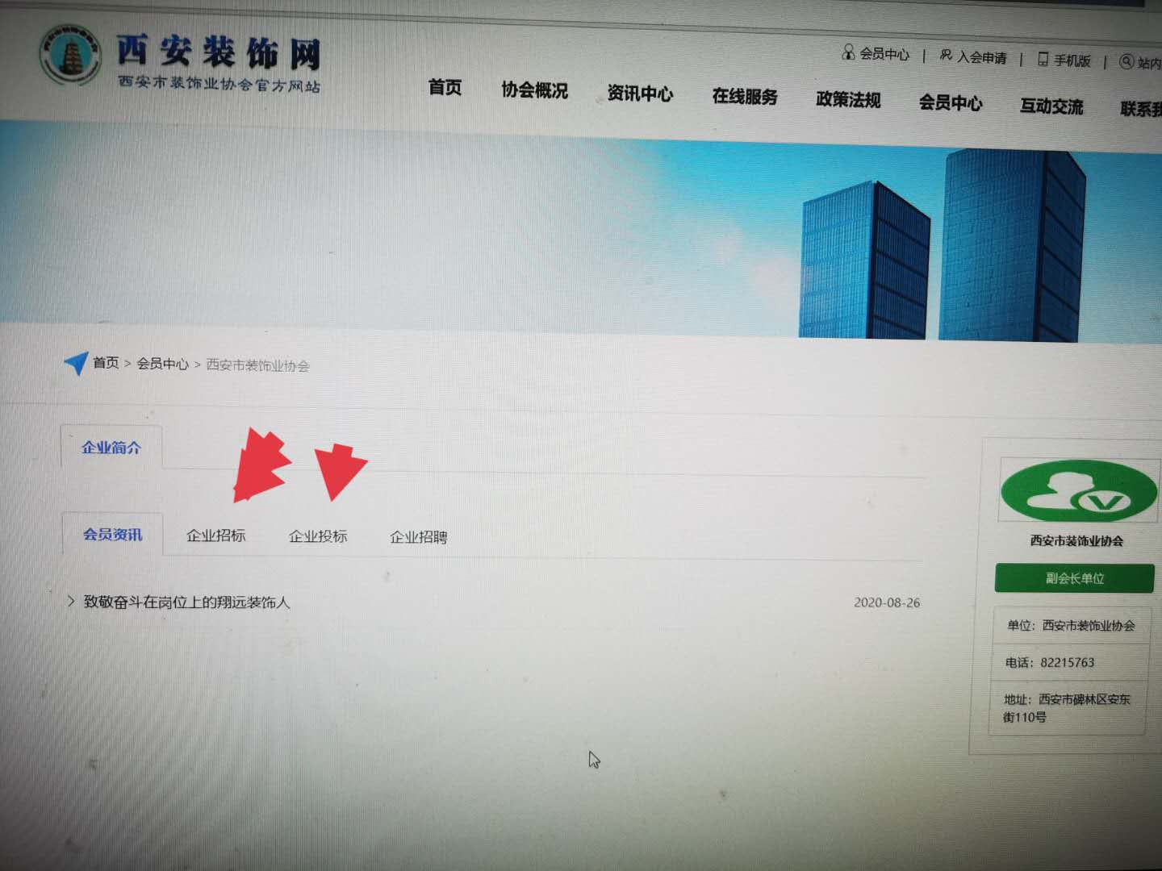
4、会员资讯发布。
（1）信息编辑。点击会员主页上方“会员资讯”，进入页面，点击右上角“发布会员资讯”。进入文本编辑页面。
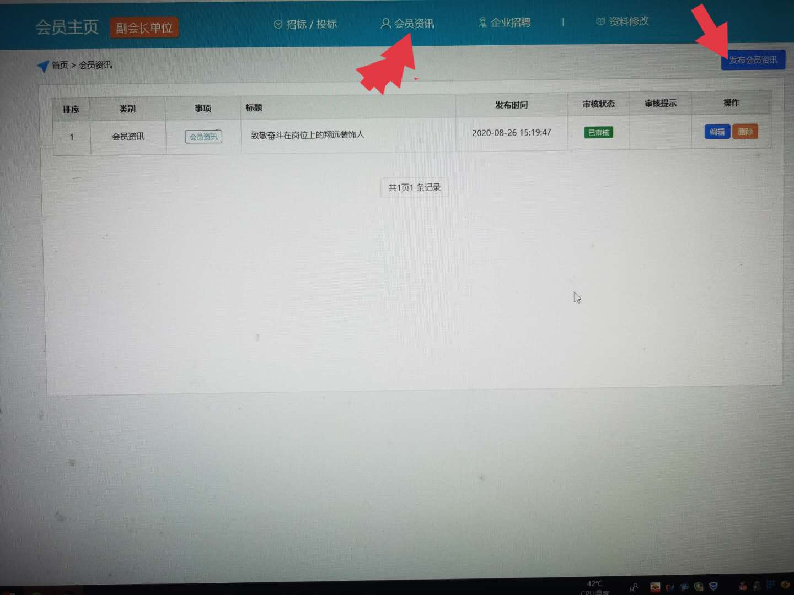
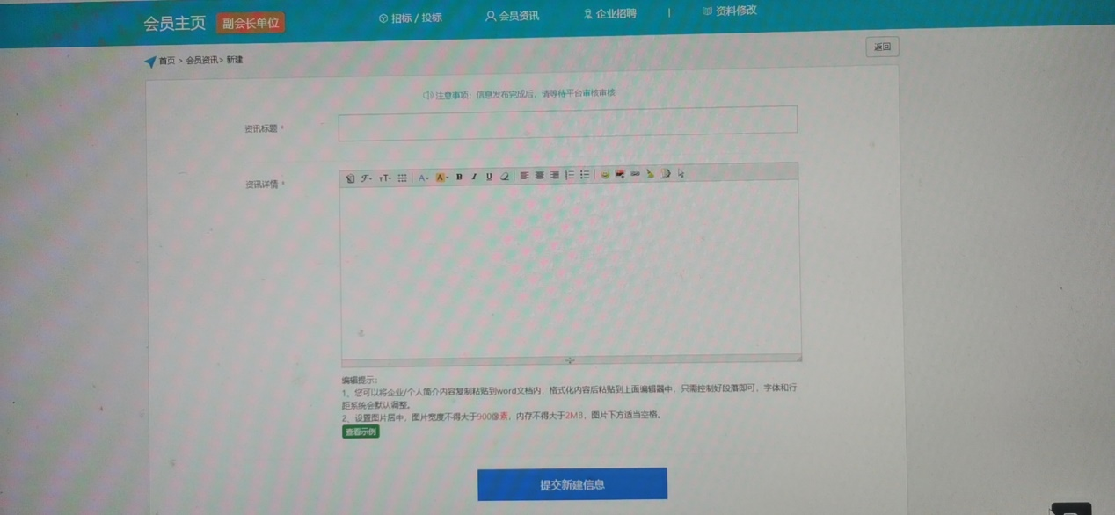
会员企业在编辑窗口可上传企业新闻动态。
（2）信息显示路径。
显示路径一：首页显示。
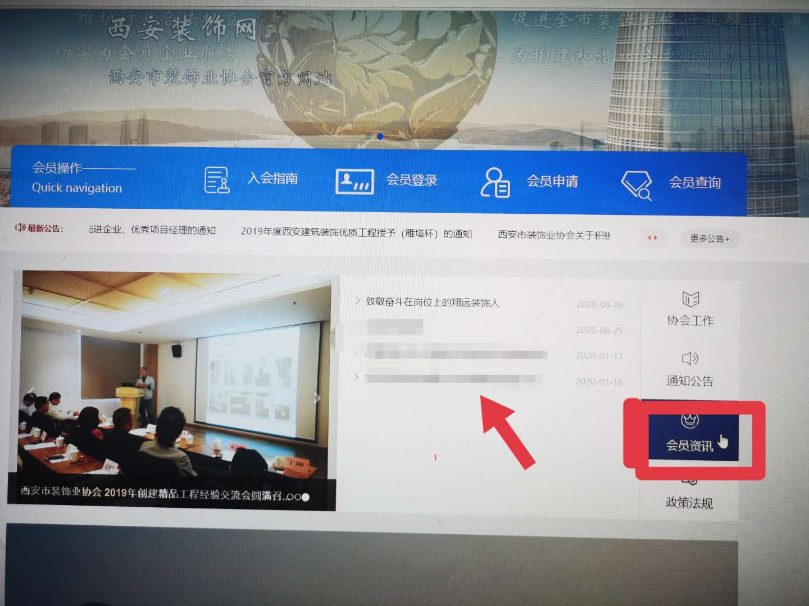
显示路径二：会员主页显示。
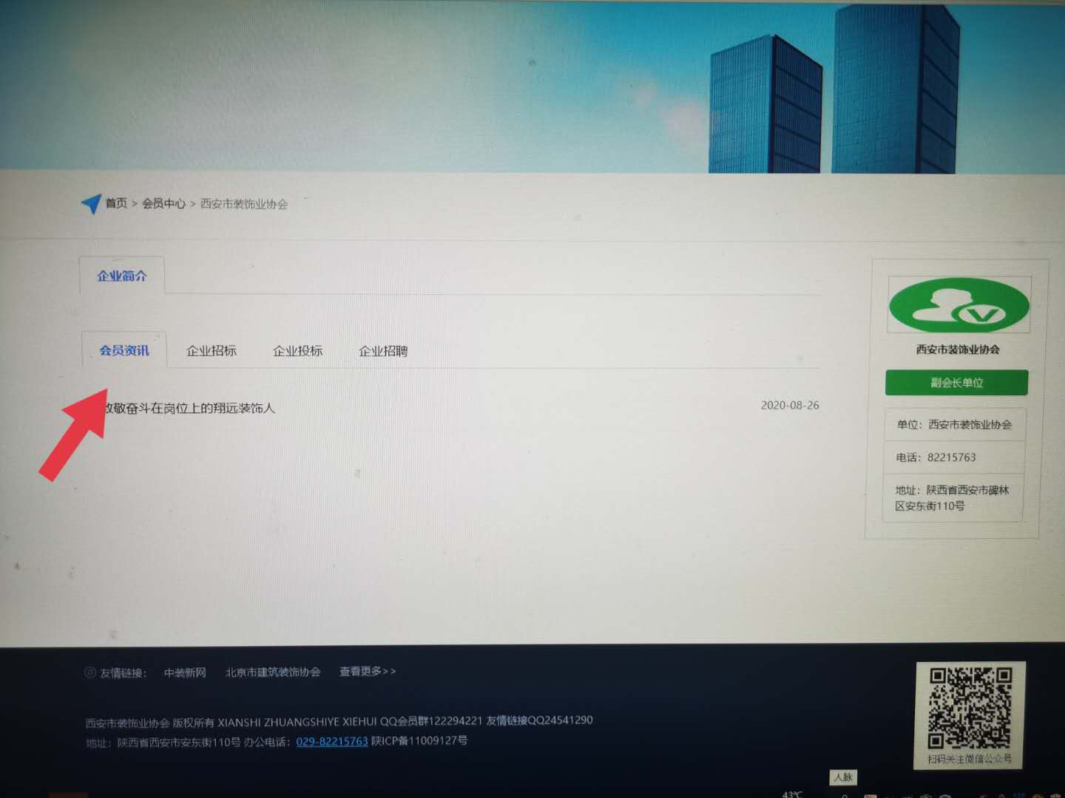
（3）信息编辑。在信息发布页面，可对发布过的资讯进行删除或编辑。
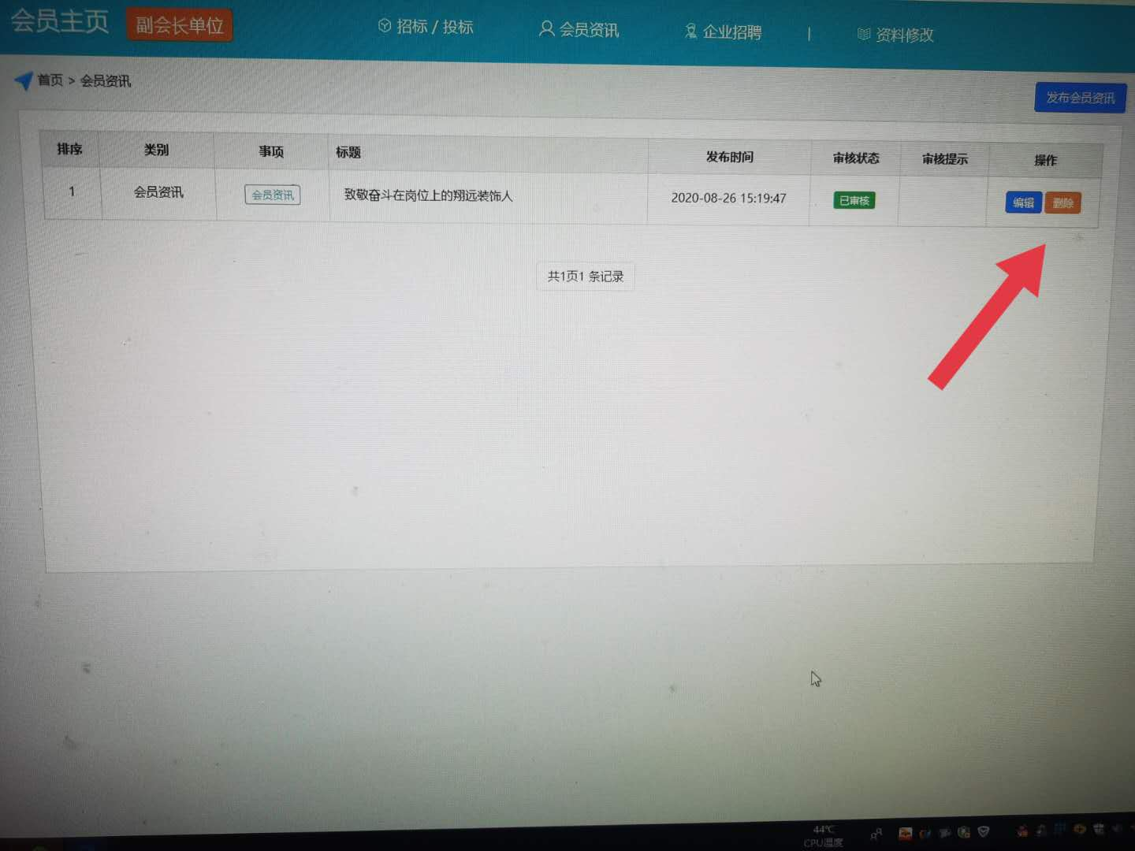
5、企业招聘信息发布。
1、信息编辑。在会员主页上方点击“企业招聘”，点击右上角“发布招聘信息”进入编辑窗。

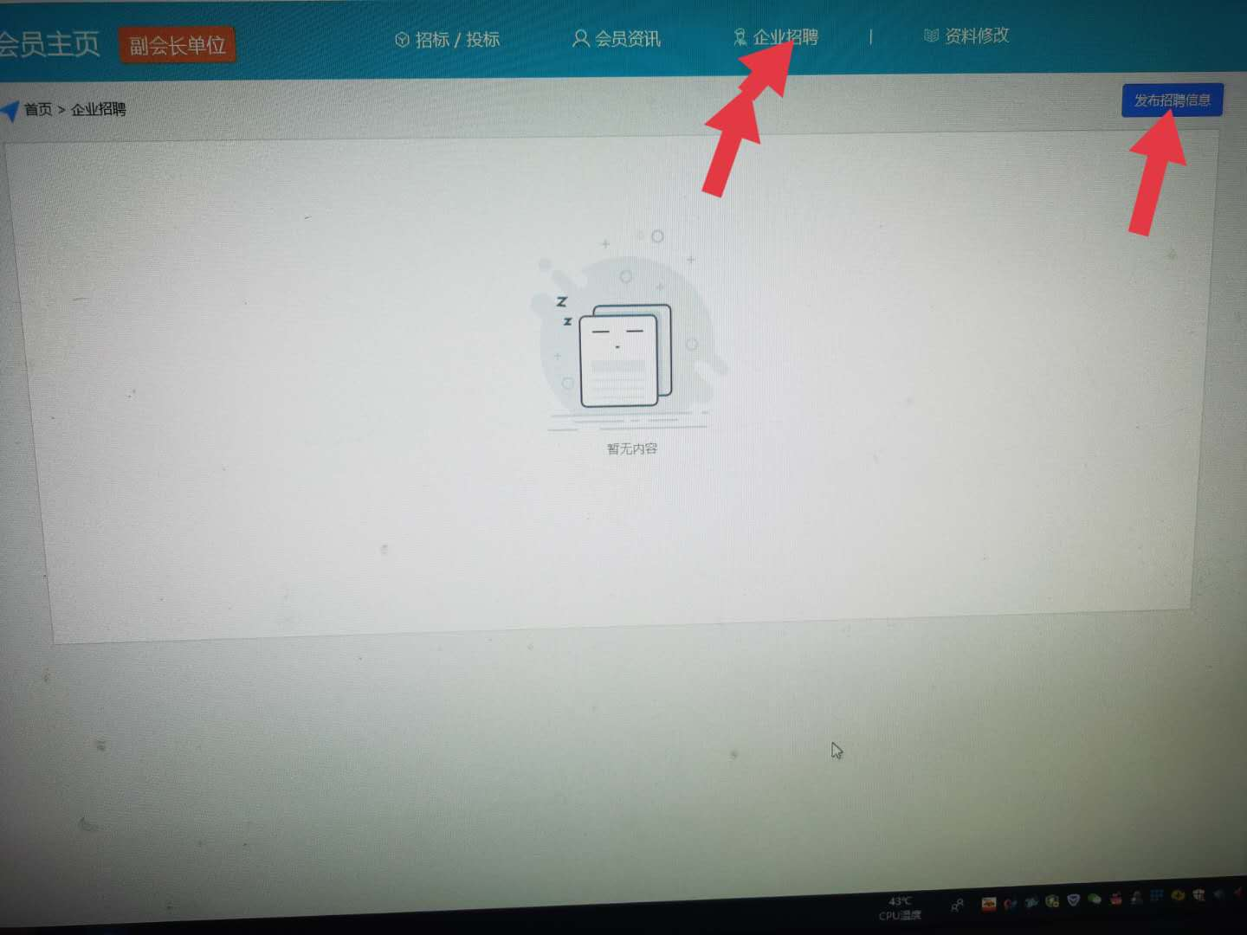

2、企业可根据招聘需求填写相关信息。

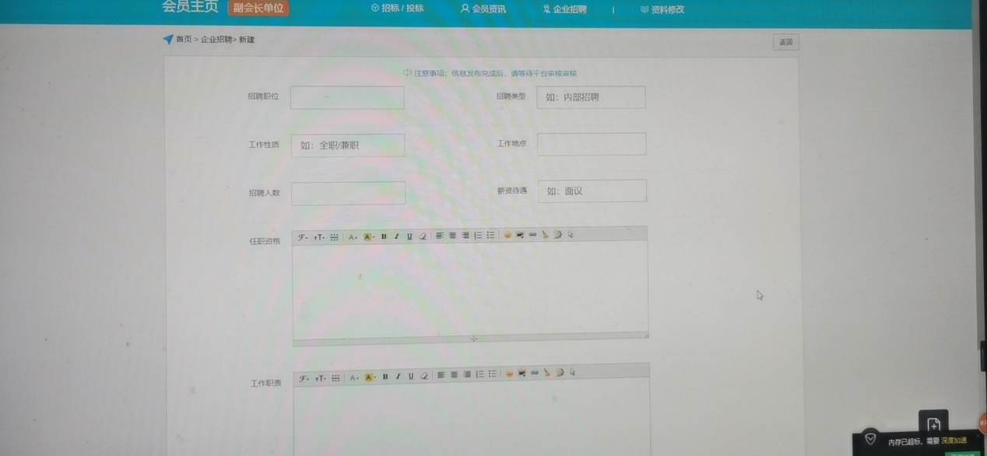
3、招聘信息显示路径。
显示路径一：网站首页。
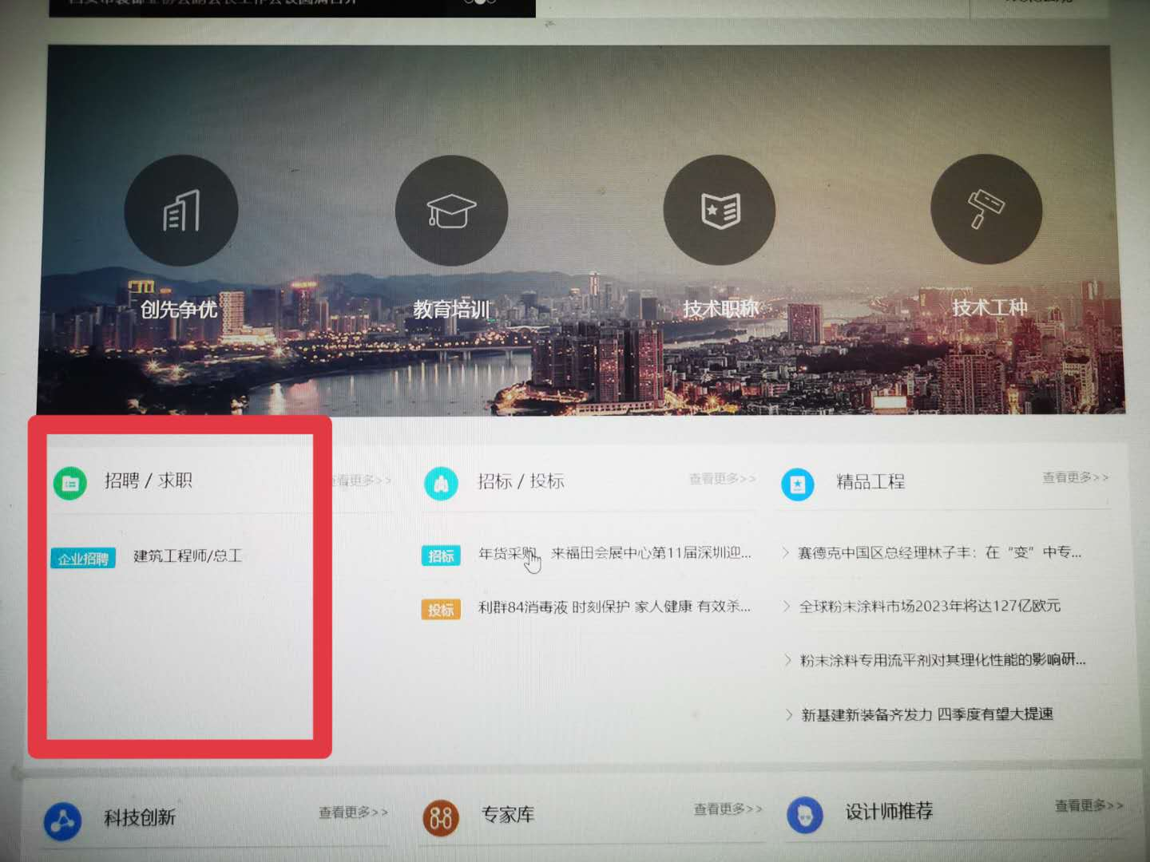
显示路径二：会员主页。
